|  |  |  |
| --- | --- | --- |
| UNIVERZITET | UNIVERZITET U NOVOM SADU  **FAKULTET TEHNIČKIH NAUKA U NOVOM SADU** |  |

**Distribuirani sistemi u pametnim gradovima**

Seminarski rad iz predmeta Big Data u infrastrukturnim sistemima

**MENTOR**: Prof. dr. Aleksandar Kupusinac  **STUDENT**: Radoslav Mastilović E5-18/2024

**ASISTENT**: Bojana Samardžić

Novi Sad, decembar, 2024.

**Sadržaj**

1. UVOD 1

2. BIG DATA 2

2.1. Definicija i karakteristike 3

2.2. Arhitektura Big Data sistema 5

2.3. Primena Big Data tehnologija 8

2.4. Veliki obim (Volume) 5

2.5. Visoka brzina (Velocity) 8

2.6. Velika raznovrsnost (Variety) 5

2.7. Verodostojnost (Veracity) i Vrednost (Value) 8

3. DISTRIBUIRANI SISTEMI U PAMETNIM GRADOVIMA 14

3.1. Uloga distribuiranih sistema 14

3.2. IoT u pametnim gradovima 17

3.3. Prednosti i izazovi 23

Zaključak 75

Literatura 77

# **1. Uvod**

U modernom dobu tehnoloških inovacija i digitalizacije, količina podataka koju generišu različiti izvori eksponencijalno raste. Fenomen "velikih podataka" (Big Data) ne označava samo obim podataka, već i njihove specifične karakteristike koje zahtevaju inovativne metode za skladištenje, obradu i analizu. Big Data predstavlja novu paradigmu koja je redefinisala način na koji organizacije donose odluke, optimizuju procese i kreiraju dodatnu vrednost iz informacija.

Veliki podaci igraju ključnu ulogu u različitim infrastrukturnim sistemima, kao što su energetske mreže, transportni sistemi i pametni gradovi. Ovi sistemi generišu ogromne količine podataka u realnom vremenu, što zahteva efikasne tehnologije za njihovo prikupljanje, skladištenje i analizu. Implementacija Big Data tehnologija omogućava bolje upravljanje infrastrukturom, smanjenje troškova i povećanje efikasnosti.

Poseban izazov u okviru Big Data koncepta predstavlja obrada i skladištenje nestruktuiranih podataka, koji čine više od 80% svih generisanih informacija. Ovi podaci dolaze iz različitih izvora, poput senzora, društvenih mreža i IoT uređaja, i zahtevaju napredne tehnologije za ekstrakciju značaja i donošenje odluka.

Cilj ovog rada je da pruži pregled koncepta Big Data, njegovih karakteristika i značaja, kao i da analizira izazove i strategije vezane za skladištenje velike količine podataka u savremenim infrastrukturnim sistemima. Fokus će biti na ulozi distribuiranih sistema u pametnim gradovima, uz primenu IoT tehnologija i inovativnih metoda za analizu i obradu velikih podataka.

# **2. BIG DATA**

**2.1. Definicija, karakteristike**

Big Data označava skupove podataka koji su toliko veliki i složeni da tradicionalne aplikacije i metode za obradu podataka nisu primenljive. Ove skupove karakterišu raznovrsnost formata, velike brzine obrade i ogromna količina informacija. Big Data donosi brojne izazove, uključujući projektovanje i implementaciju infrastrukture za skladištenje, pretragu, analizu, deljenje i vizualizaciju podataka. Međutim, njegova suština leži u korišćenju naprednih analitičkih metoda, poput prediktivne analitike, kako bi se iz velikih količina podataka izvukli vredni uvidi i omogućilo donošenje informisanih odluka.

Ovaj koncept predstavlja prelazak sa tradicionalnih relacionih baza podataka na nerelacione baze podataka koje omogućavaju veću fleksibilnost i skalabilnost. Primera radi:

* ***Google Bigtable²****:* Distribuirana, visoko performantna baza podataka dizajnirana za obradu velikih količina podataka u stvarnom vremenu.
* ***Amazon DynamoDB²****:* Upravljana, skalabilna NoSQL baza podataka sa visokom dostupnošću, idealna za aplikacije sa velikim obimom podataka.

Jedan od najpoznatijih alata za implementaciju Big Data infrastrukture jeste ***Hadoop³***, softver otvorenog koda koji omogućava distribuirano skladištenje i obradu podataka na klasterima računara. Ovaj alat koristi tehnologije poput [**MapReduce algoritma**](https://medium.com/@ujjawaldx/map-reduce-algorithm-392e6d5a5f22), zahvaljujući kojem su pretrage na Google pretraživaču u milisekundama postale realnost.

**5V model Big Data (Slika 2.1.):**

Big Data koncept se može najbolje razumeti kroz model poznat kao „5V“, koji opisuje pet ključnih aspekata:

* **Veliki obim (Volume):** Big Data podrazumeva obradu ogromnih količina podataka koje tradicionalni sistemi ne mogu efikasno da obrade. Na primer, društvene mreže i IoT uređaji generišu terabajte podataka svakog dana.
* **Visoka brzina (Velocity):** Podaci se neprestano generišu u stvarnom vremenu i zahtevaju obradu u pokretu, što je ključno za aplikacije poput praćenja saobraćaja ili analize ponašanja korisnika na internetu.
* **Velika raznovrsnost (Variety):** Podaci dolaze iz različitih izvora i formata: **Struktuirani podaci:** Podaci organizovani u tabelama i bazama podataka; **Nestruktuirani podaci:** Tekstualni dokumenti, slike, video zapisi i slični formati; **Polustruktuirani podaci:** Podaci zapisani u XML ili JSON formatima.
* **Verodostojnost (Veracity):** Podaci često dolaze iz različitih izvora, što može uzrokovati probleme s tačnošću i pouzdanošću. Na primer, podaci sa društvenih mreža mogu sadržavati greške, nepreciznosti ili zastarele informacije.
* **Vrednost (Value):** Konačni cilj Big Data jeste stvaranje vrednosti kroz analizu podataka, prepoznavanje obrazaca i donošenje poslovnih odluka zasnovanih na dobijenim uvidima.

¹Google Bigtable - distribuirana, visoko performantna baza podataka koja se koristi za obradu ogromnih količina podataka u stvarnom vremenu

²Amazon DynamoDB - potpuno upravljana, visoko dostupna i skalabilna NoSQL baza podataka koju pruža AWS

³Hadoop - open-source softverski alat koji pruža distribuirano skladištenje i obradu velikih skupova podataka na klasterima

Slika na kojoj se nalazi tekst, krug, snimak ekrana, Font

Opis je automatski generisan

*Slika 2.1. 5V*

**2.2. Definicija, karakteristike, arhitektura i primena**

Arhitektura Big Data sistema (Slika 2.2.) obuhvata ključne komponente koje omogućavaju efikasno skladištenje, obradu i analizu ogromnih količina podataka. Ilustracija prikazuje sledeće elemente:

* **Distribuirano skladištenje podataka**: Sistemi kao što su Hadoop Distributed File System (HDFS), koji omogućavaju čuvanje velikih datasetova na više čvorova.
* **Obrada podataka**: Tehnologije poput MapReduce i Apache Spark, koje omogućavaju paralelnu obradu podataka u distribuiranom okruženju.
* **Alati za analitiku**: Softverski alati kao što su Apache Hive, Pig i Tableau, koji omogućavaju naprednu analizu i vizualizaciju podataka.

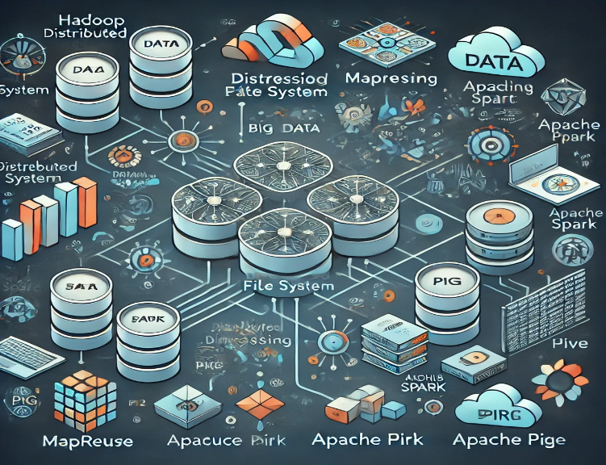

*Slika 2.2. Arhitektura Big Data sistema*

**2.3. Definicija, karakteristike, arhitektura i primena**

Big Data tehnologije nalaze primenu u različitim industrijama, uključujući:

* **Zdravstvo**: Analiza podataka o pacijentima za personalizovanu medicinu.
* **Finansije**: Otkrivanje prevara i upravljanje rizicima.
* **Transport**: Optimizacija ruta i predikcija saobraćajnih tokova.
* **Energija**: Praćenje potrošnje energije i optimizacija mreža.

**2.4. Veliki obim (Volume)**

Veličina podataka, poznata kao "Volume"(Slika 2.4.), jedan je od ključnih aspekata Big Data koncepta. Ovaj pojam odnosi se na ogromne količine podataka koje tradicionalni sistemi za upravljanje bazama podataka nisu u mogućnosti efikasno da obrade. Ključni elementi koji definišu ovaj aspekt uključuju:

* **Terabajti, petabajti i egzabajti:** Big Data često obuhvata setove podataka koji se mere u terabajtima, petabajtima, pa čak i egzabajtima. Ovi podaci potiču iz različitih izvora, poput senzora, društvenih mreža, platformi za e-trgovinu, medicinskih istraživanja i drugih oblasti.
* **Eksponencijalni rast podataka:** Količina podataka eksponencijalno raste zahvaljujući razvoju Interneta stvari (IoT), upotrebi pametnih uređaja, senzora i sve većem prisustvu društvenih medija. Ovaj trend zahteva inovativna rešenja za obradu i skladištenje.
* **Analiza u realnom vremenu:** Rast brzine analize u realnom vremenu dodatno naglašava potrebu za brzim pristupom velikim količinama podataka, čime se omogućava donošenje pravovremenih odluka.
* **Raznovrsnost sadržaja:** Nestruktuirani podaci, poput tekstualnih dokumenata, slika i video zapisa, značajno doprinose ukupnoj veličini podataka. Ovi formati zahtevaju specifične metode za obradu i analizu.
* **Tehnologije skladištenja:** Za skladištenje ovih velikih setova podataka koriste se napredni distribuirani sistemi, poput ***Hadoop Distributed File System (HDFS)⁴****,* objektnim sistemima kao što je ***Amazon S3⁵****,* i tradicionalnim bazama podataka prilagođenim radu s velikim podacima.

Rukovanje ovakvim obimom podataka zahteva korišćenje distribuiranih sistema za skladištenje i obradu, naprednih algoritama za kompresiju i optimizovanih tehnika za čuvanje podataka. Razvoj alata i tehnologija omogućava efikasnije upravljanje i analizu podataka ovih razmera.

Slika na kojoj se nalazi tekst, snimak ekrana, Veb stranica, Vebsajt

Opis je automatski generisan

*Slika 2.4.. Prikaz podataka za poredjenje*

⁴HDFS je distribuirani sistem za čuvanje podataka koji je deo Apache Hadoop

⁵Amazon S3 je popularna usluga za čuvanje podataka na cloud-u koju pruža AWS-a

**2.5 Visoka brzina (Velocity)**

Jedan od ključnih aspekata Big Data sistema jeste brzina (Slika 2.5.) kojom se podaci generišu, prikupljaju, obrađuju i analiziraju. Ovaj aspekt označava potrebu za pravovremenom obradom velikih količina podataka kako bi se doneli efikasni i informisani zaključci. Brzina obrade je posebno značajna u savremenom poslovnom okruženju, gde vremenska prednost može biti ključna.

* **Konkurentska prednost:** U mnogim industrijama, sposobnost da se brzo identifikuju problemi ili prepoznaju prilike često predstavlja odlučujući faktor. U nekim situacijama, odluke koje se donose u milisekundama mogu napraviti razliku između uspeha i neuspeha.
* **Kratak rok trajanja podataka:** Podaci brzo gube na relevantnosti, posebno u dinamičnim sektorima kao što su finansije, marketing ili upravljanje zalihama. Efikasna analiza u realnom vremenu omogućava organizacijama da maksimalno iskoriste trenutne informacije pre nego što postanu zastarele.
* **Promena paradigme:** U Big Data okruženju, proces prikupljanja podataka je kontinuiran i nikada se u potpunosti ne završava. Podaci se obrađuju i analiziraju već u trenutku kada postaju dostupni, što omogućava brze reakcije i donošenje odluka u realnom vremenu.

Ovaj aspekt naglašava potrebu za naprednim tehnologijama koje omogućavaju simultano prikupljanje i analizu podataka. Brzina obrade je postala imperativ, ne samo kao tehnički izazov, već i kao strateška prednost u modernom poslovnom svetu.

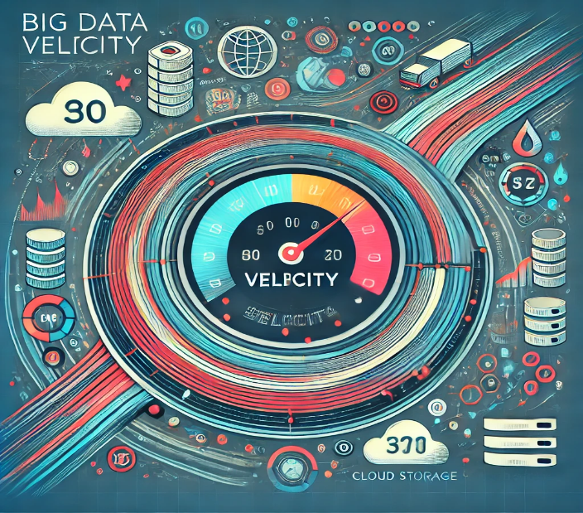

*Slika 2.5. Ilustracija*

**2.6. Velika raznovrsnost (Variety)**

Podaci se mogu klasifikovati prema svojoj raznovrsnosti u četiri kategorije: **nestruktuirani**, **kvazistruktuirani**, **polustruktuirani** i **struktuirani podaci**.

**Kategorije podataka:**

* **Nestruktuirani podaci**: Informacije koje nemaju unapred definisanu strukturu i ne mogu se lako uklopiti u tradicionalne baze podataka. Primeri uključuju tekstualne dokumente (tekst), PDF-ove, slike, video zapise, audio datoteke, geoprostorne podatke, log fajlove, internet podaci, ***clickstreams⁶.*** Ovi podaci su često korisni za analizu i obradu, ali zahtevaju napredne tehnike za izvlačenje vrednosti.
* **Kvazistruktuirani podaci**: Tekstualni podaci u nestandardnim formatima, kao što su web clickstream podaci. Ova vrsta podataka može sadržati nedoslednosti u formatu i sadržaju, što zahteva dodatno formatiranje i obradu.
* **Polustruktuirani podaci**: Sadrže elemente strukture, ali se ne uklapaju u formalne modele podataka. Primeri uključuju XML i JSON fajlove, koji omogućavaju hijerarhijsko predstavljanje informacija. Ovi podaci često zahtevaju dodatne tehnike za analizu.
* **Struktuirani podaci**: Podaci sa jasno definisanom strukturom, kao što su numerički i metrički podaci u relacionim bazama podataka. Lako se analiziraju i koriste, ali njihovo skladištenje u velikim količinama može predstavljati izazov.

**Trendovi i izazovi:**

Raznovrsnost podataka raste, pri čemu struktuirani podaci beleže linearan rast, dok nestruktuirani beleže eksponencijalni rast. Tradicionalne IT infrastrukture ne mogu efikasno upravljati ovom raznolikošću, što zahteva primenu naprednih tehnika kao što su **mašinsko učenje**, **klaster analiza** i **data mining**.

Slika ispod (Slika 2.6.) prikazuje hijerarhiju podataka prema stepenu strukturisanosti:

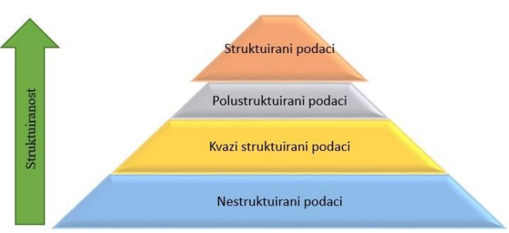

*Slika 1.2. Prikaz podele podataka prema struktuiranosti*

Ovaj model jasno ilustruje prelazak od nestruktuiranih ka struktuiranim podacima, naglašavajući razlike u njihovoj primeni i potrebnim metodama za analizu.

**2.7. Verodostojnost (Veracity) i Vrednost (Value)**

**Verodostojnost (Veracity):**

Podaci u Big Data sistemima dolaze iz raznovrsnih izvora i u različitim oblicima, što otežava osiguranje njihove tačnosti, pouzdanosti i integriteta. Na primer, podaci sa društvenih mreža često sadrže skraćenice, kolokvijalne izraze ili greške u kucanju, što dodatno komplikuje njihovu obradu. Uprkos ovim izazovima, Big Data analitika omogućava rad i sa ovakvim podacima, jer velika količina dostupnih informacija često nadomesti nedostatke u njihovom kvalitetu. Za obradu ovakvih podataka koriste se napredne metode kao što su matematičko-statističke tehnike, teorija fazi skupova i fazi logika, koje pomažu u donošenju pouzdanih zaključaka.

⁶Clickstream podaci se odnose na informacije o redosledu interakcija koje korisnici imaju sa veb-sajtom ili aplikacijom tokom određenog vremenskog perioda.

**Vrednost (Value):**

Jedan od ključnih aspekata Big Data sistema je vrednost – sposobnost da se iz ogromnih količina podataka izvuku korisne informacije i smisleni uvidi. Glavni cilj rada sa podacima nije samo njihovo prikupljanje i analiza, već kreiranje konkretne vrednosti za organizaciju ili pojedinca. Ovaj aspekt ističe značaj kvaliteta i korisnosti informacija koje se dobijaju iz analiza, naglašavajući potrebu za definisanjem jasnih ciljeva koji direktno doprinose ostvarivanju poslovnih rezultata i pružanju koristi krajnjim korisnicima.

**3. DISTRIBUIRANI SISTEMI U PAMETNIM GRADOVIMA**

**3.1. Uloga distribuiranih Sistema**

Distribuirani sistemi su od suštinskog značaja za implementaciju i efikasno funkcionisanje pametnih gradova. Pametni gradovi zavise od ogromne količine podataka koji se kontinuirano generišu i obrađuju iz različitih izvora, poput senzora, kamera i IoT uređaja. Distribuirani sistemi pružaju infrastrukturu koja omogućava upravljanje ovom složenošću i ispunjavanje različitih potreba urbanih zajednica.

**Efikasno prikupljanje podataka:** Jedna od osnovnih uloga distribuiranih sistema jeste omogućavanje efikasnog prikupljanja podataka. Senzori postavljeni na ključnim lokacijama u gradu, kamere za video-nadzor, pametni brojila i IoT uređaji generišu velike količine podataka u realnom vremenu. Distribuirani sistemi olakšavaju prenos i skladištenje ovih podataka kroz mreže i omogućavaju njihovu dalju obradu. Na primer, senzori na ulicama prikupljaju informacije o saobraćaju, vremenskim uslovima ili kvalitetu vazduha, dok podaci sa ovih senzora omogućavaju donošenje informisanih odluka.

**Obrada u realnom vremenu:** Distribuirani sistemi omogućavaju obradu podataka u realnom vremenu, što je ključni aspekt za donošenje pravovremenih i informisanih odluka. Na primer, u situacijama kada pametni semafori trebaju prilagoditi svoje operacije na osnovu gustine saobraćaja, distribuirani sistemi pružaju mogućnost brzog obavljanja analiza i implementacije odgovarajućih akcija. Ovo je posebno značajno za smanjenje zastoja u saobraćaju i povećanje efikasnosti javnog prevoza.

**Integracija Sistema:** Pametni gradovi su kompleksni ekosistemi koji se sastoje od različitih infrastrukturnih komponenti, poput saobraćajnih mreža, energetskih sistema, sistema za upravljanje otpadom i sistema javne bezbednosti. Distribuirani sistemi omogućavaju integraciju ovih različitih podsistema, pružajući jedinstvenu platformu za komunikaciju i razmenu podataka. Na primer, podaci sa senzora za potrošnju energije mogu se integrisati sa informacijama o vremenskim uslovima kako bi se optimizovala distribucija energije u realnom vremenu.

**Zaključak:** Kroz efikasno prikupljanje podataka, obradu u realnom vremenu i integraciju različitih gradskih podsistema, distribuirani sistemi predstavljaju osnovu za razvoj pametnih gradova. Oni omogućavaju ne samo povećanje efikasnosti gradskih usluga, već i poboljšanje kvaliteta života građana kroz donošenje informisanih odluka na osnovu podataka.

Ovde je slika 3.1. koja ilustruje ulogu distribuiranih sistema u pametnim gradovima. Prikazuje prikupljanje podataka iz IoT senzora, kamera i uređaja, analizu u realnom vremenu i integraciju različitih gradskih infrastruktura.

Slika na kojoj se nalazi tekst, snimak ekrana

Opis je automatski generisan

*Slika 3.1. Ilustracija Distribuiranih sistema*

**3.2. IoT u pametnim gradovima**

Internet stvari (IoT) predstavlja temeljnu tehnologiju koja omogućava funkcionisanje pametnih gradova kroz povezivanje uređaja, sistema i infrastrukture. Ova tehnologija integriše milione senzora i uređaja u urbanim sredinama, omogućavajući prikupljanje, obradu i analizu podataka u realnom vremenu. IoT omogućava efikasno upravljanje resursima, donošenje brzih i informisanih odluka, kao i automatizaciju ključnih procesa.

IoT tehnologija ima široku primenu u pametnim gradovima, doprinoseći različitim aspektima urbanog života:

* **Upravljanje saobraćajem**: Pametni semafori koriste IoT senzore za prilagođavanje trajanja svetlosnih signala u realnom vremenu, čime se smanjuju zagušenja i povećava protok saobraćaja. Sistemi za predikciju gužvi koriste podatke prikupljene sa kamera, uređaja i aplikacija, omogućavajući vozačima da izbegnu preopterećene rute i smanje emisiju štetnih gasova.
* **Energetska efikasnost**: IoT senzori omogućavaju praćenje potrošnje energije u realnom vremenu, identifikaciju neefikasnosti i optimizaciju resursa. Na primer, pametni sistemi rasvete automatski prilagođavaju osvetljenje u zavisnosti od vremenskih uslova i prisustva ljudi, smanjujući potrošnju energije. IoT takođe doprinosi održivosti praćenjem i optimizacijom korišćenja obnovljivih izvora energije.
* **Bezbednost**: IoT tehnologija se koristi u sistemima video-nadzora, detekciji požara, praćenju kvaliteta vazduha i upravljanju kriznim situacijama. Pametni alarmni sistemi šalju obaveštenja u realnom vremenu kada se otkrije neovlašćen pristup ili rizik, dok senzori za nadzor okruženja prate potencijalne prirodne nepogode poput poplava ili zemljotresa, omogućavajući brze reakcije nadležnih službi.

IoT ne samo da povezuje uređaje i infrastrukturu, već omogućava njihovu međusobnu komunikaciju, stvarajući osnovu za pametne gradske servise. Ova tehnologija unapređuje integraciju različitih sistema, poput javnog prevoza, energetskih mreža i sistema za upravljanje otpadom, omogućavajući efikasnije funkcionisanje i optimizaciju resursa.

Uz pomoć IoT tehnologija, pametni gradovi postaju dinamična okruženja koja brzo odgovaraju na promene i potrebe svojih stanovnika. IoT ne samo da podiže kvalitet života, već doprinosi održivosti urbanih sredina smanjenjem troškova, zagađenja i potrošnje resursa.

**Ilustracija (Slika 3.2.)**: Prikazuje arhitekturu IoT sistema u pametnim gradovima, gde senzori i uređaji komuniciraju sa centralnim platformama za analizu podataka, omogućavajući napredno upravljanje saobraćajem, optimizaciju energetske potrošnje i unapređenje bezbednosti.

*Slika na kojoj se nalazi tekst, crtež, skeč, Paralela

Opis je automatski generisan*

*Slika 3.2. Ilustracija IOT u pametnim gradovima*

**3.3. Prednosti i izazovi**

Distribuirani sistemi su ključni za implementaciju pametnih gradova, donoseći niz značajnih prednosti, ali i suočavajući se sa izazovima koji zahtevaju pažljivo planiranje i implementaciju.

**Prednosti distribuiranih Sistema:**

1. **Smanjenje troškova**  
   Distribuirani sistemi omogućavaju efikasnije korišćenje resursa kroz decentralizaciju. Na primer, podaci se mogu obrađivati lokalno na senzorima ili uređajima, što smanjuje potrebu za velikim centralnim serverima i smanjuje troškove infrastrukture. Takođe, optimizacija procesa, kao što su energetske mreže ili transportni sistemi, smanjuje potrošnju resursa i operativne troškove.
2. **Povećanje efikasnosti**  
   Distribuirani sistemi pružaju bržu obradu podataka jer koriste lokalne čvorove za analizu i donošenje odluka u realnom vremenu. Ovo omogućava trenutne reakcije na promene, kao što su prilagođavanje saobraćajnih tokova ili energetske potrošnje u urbanim područjima. Time se izbegavaju kašnjenja koja su česta kod centralizovanih sistema.
3. **Pružanje boljih usluga građanima**  
   Implementacijom distribuiranih sistema, građanima se pružaju personalizovane i efikasnije usluge. Na primer, pametni saobraćajni sistemi smanjuju gužve i vreme čekanja, dok sistemi za nadzor omogućavaju povećanje sigurnosti. Distribuirani sistemi takođe omogućavaju bolje praćenje kvaliteta vazduha, optimizaciju javnog prevoza i upravljanje otpadom, što doprinosi boljem kvalitetu života.

**Izazovi distribuiranih sistema**

1. **Problemi sa skalabilnošću**  
   Iako distribuirani sistemi nude fleksibilnost, povećanje broja uređaja i povezanih čvorova može dovesti do problema sa skalabilnošću. Upravljanje velikim brojem uređaja, senzora i podataka zahteva dodatnu infrastrukturu i optimizaciju, što može povećati troškove i složenost sistema.
2. **Bezbednosni rizici**  
   Distribuirani sistemi su podložni različitim bezbednosnim pretnjama, uključujući hakerske napade, neovlašćen pristup i curenje podataka. Decentralizovana priroda ovih sistema često otežava praćenje i zaštitu svih čvorova, što zahteva implementaciju naprednih bezbednosnih protokola i šifrovanja.
3. **Upravljanje kompleksnošću sistema**  
   S obzirom na to da distribuirani sistemi uključuju veliki broj komponenti i različitih tehnologija, njihovo upravljanje postaje izuzetno kompleksno. Integracija različitih sistema, kompatibilnost uređaja i održavanje postaju izazov, posebno u dinamičnim urbanim okruženjima.

**Zaključak**

Distribuirani sistemi nude ogromne prednosti za pametne gradove, ali njihova implementacija zahteva balansiranje između koristi i izazova. Rešenja kao što su unapređenje bezbednosnih protokola, korišćenje skalabilnih arhitektura i pojednostavljenje upravljačkih procesa mogu doprineti prevazilaženju ovih prepreka.

# **Zaključak**

Distribuirani sistemi i Big Data tehnologije postavljaju temelje za razvoj modernih infrastrukturnih sistema, omogućavajući efikasnije upravljanje resursima, donošenje informisanih odluka i unapređenje kvaliteta života u urbanim sredinama. Uvođenje IoT uređaja, integracija podataka iz različitih izvora i primena naprednih analitičkih alata omogućavaju brzu i preciznu analizu podataka u realnom vremenu, što je od suštinskog značaja za pametne gradove.

IoT tehnologije povezuju uređaje i senzore sa centralnim sistemima, pružajući mogućnost prikupljanja i analize velikih količina podataka. Ove tehnologije ne samo da povećavaju efikasnost i smanjuju troškove, već omogućavaju i održivi razvoj gradova kroz bolju optimizaciju energetskih resursa, unapređenje saobraćaja i povećanje bezbednosti građana. Na primer, primena pametnih semafora, sistema za praćenje potrošnje energije i senzora za detekciju rizika ilustruju praktične primene IoT tehnologija koje direktno doprinose poboljšanju svakodnevnog života.

S druge strane, upravljanje distribuiranim sistemima i obradom Big Data podataka nije bez izazova. Skalabilnost sistema, bezbednosni rizici i kompleksnost integracije različitih tehnologija ostaju ključni problemi. Bez obzira na to, napredak u tehnologijama kao što su distribuirane baze podataka, algoritmi za mašinsko učenje i sigurnosni protokoli značajno doprinosi prevazilaženju ovih prepreka.

Big Data tehnologije, sa svojim konceptom „5V“ (Volume, Velocity, Variety, Veracity i Value), omogućavaju detaljno razumevanje podataka i njihovih karakteristika. Obrada velikih količina informacija u realnom vremenu omogućava ne samo bolju analizu već i predikciju budućih događaja, što je ključno za planiranje i upravljanje gradskim resursima. Ove tehnologije omogućavaju i identifikaciju obrazaca i trendova koji mogu doprineti daljem razvoju inovacija u pametnim gradovima.

Kroz integraciju distribuiranih sistema i Big Data tehnologija, pametni gradovi postaju fleksibilna i dinamična okruženja koja se prilagođavaju potrebama svojih stanovnika. Digitalizacija urbanih sredina doprinosi smanjenju troškova, povećanju efikasnosti i većoj održivosti. Ipak, ključ uspeha leži u strategijama koje će osigurati sigurnost, skalabilnost i pouzdanost ovih tehnologija.

Zaključno, distribucija podataka i upotreba IoT tehnologija predstavljaju ključne komponente budućih gradova. Kroz kontinuirani razvoj i istraživanje, otvaraju se nove mogućnosti za unapređenje urbanih sredina, čineći ih boljim mestima za život i rad. Uprkos izazovima, distribuirani sistemi i Big Data nude rešenja koja transformišu ne samo tehnologije, već i način na koji ljudi interaguju sa svojim okruženjem. Na kraju, uspešna implementacija ovih sistema zavisi od saradnje između tehnoloških stručnjaka, gradskih vlasti i samih građana, kako bi se osigurala održiva i efikasna budućnost urbanih sredina.

# **Literatura**

[1] Mayer-Schönberger, V., & Cukier, K. (2013). *Big Data: A Revolution That Will Transform How We Live, Work, and Think*. Houghton Mifflin Harcourt.  
ISBN: 978-0544227750

[2] Apache Hadoop Documentation. Dostupno na: <https://hadoop.apache.org/>  
(Pristup 10. decembra 2024.)

[3] Gubbi, J., Buyya, R., Marusic, S., & Palaniswami, M. (2013). *Internet of Things (IoT): A Vision, Architectural Elements, and Future Directions*. Future Generation Computer Systems, 29(7), 1645–1660.  
DOI: 10.1016/j.future.2013.01.010

[4] MongoDB. *Nestruktuirani podaci*. Dostupno na: <https://www.mongodb.com/unstructured-data>  
(Pristup 10. decembra 2024.)

[5] GeeksforGeeks. *Big Data Technologies*. Dostupno na: <https://www.geeksforgeeks.org/big-data-technologies>  
(Pristup 10. decembra 2024.)